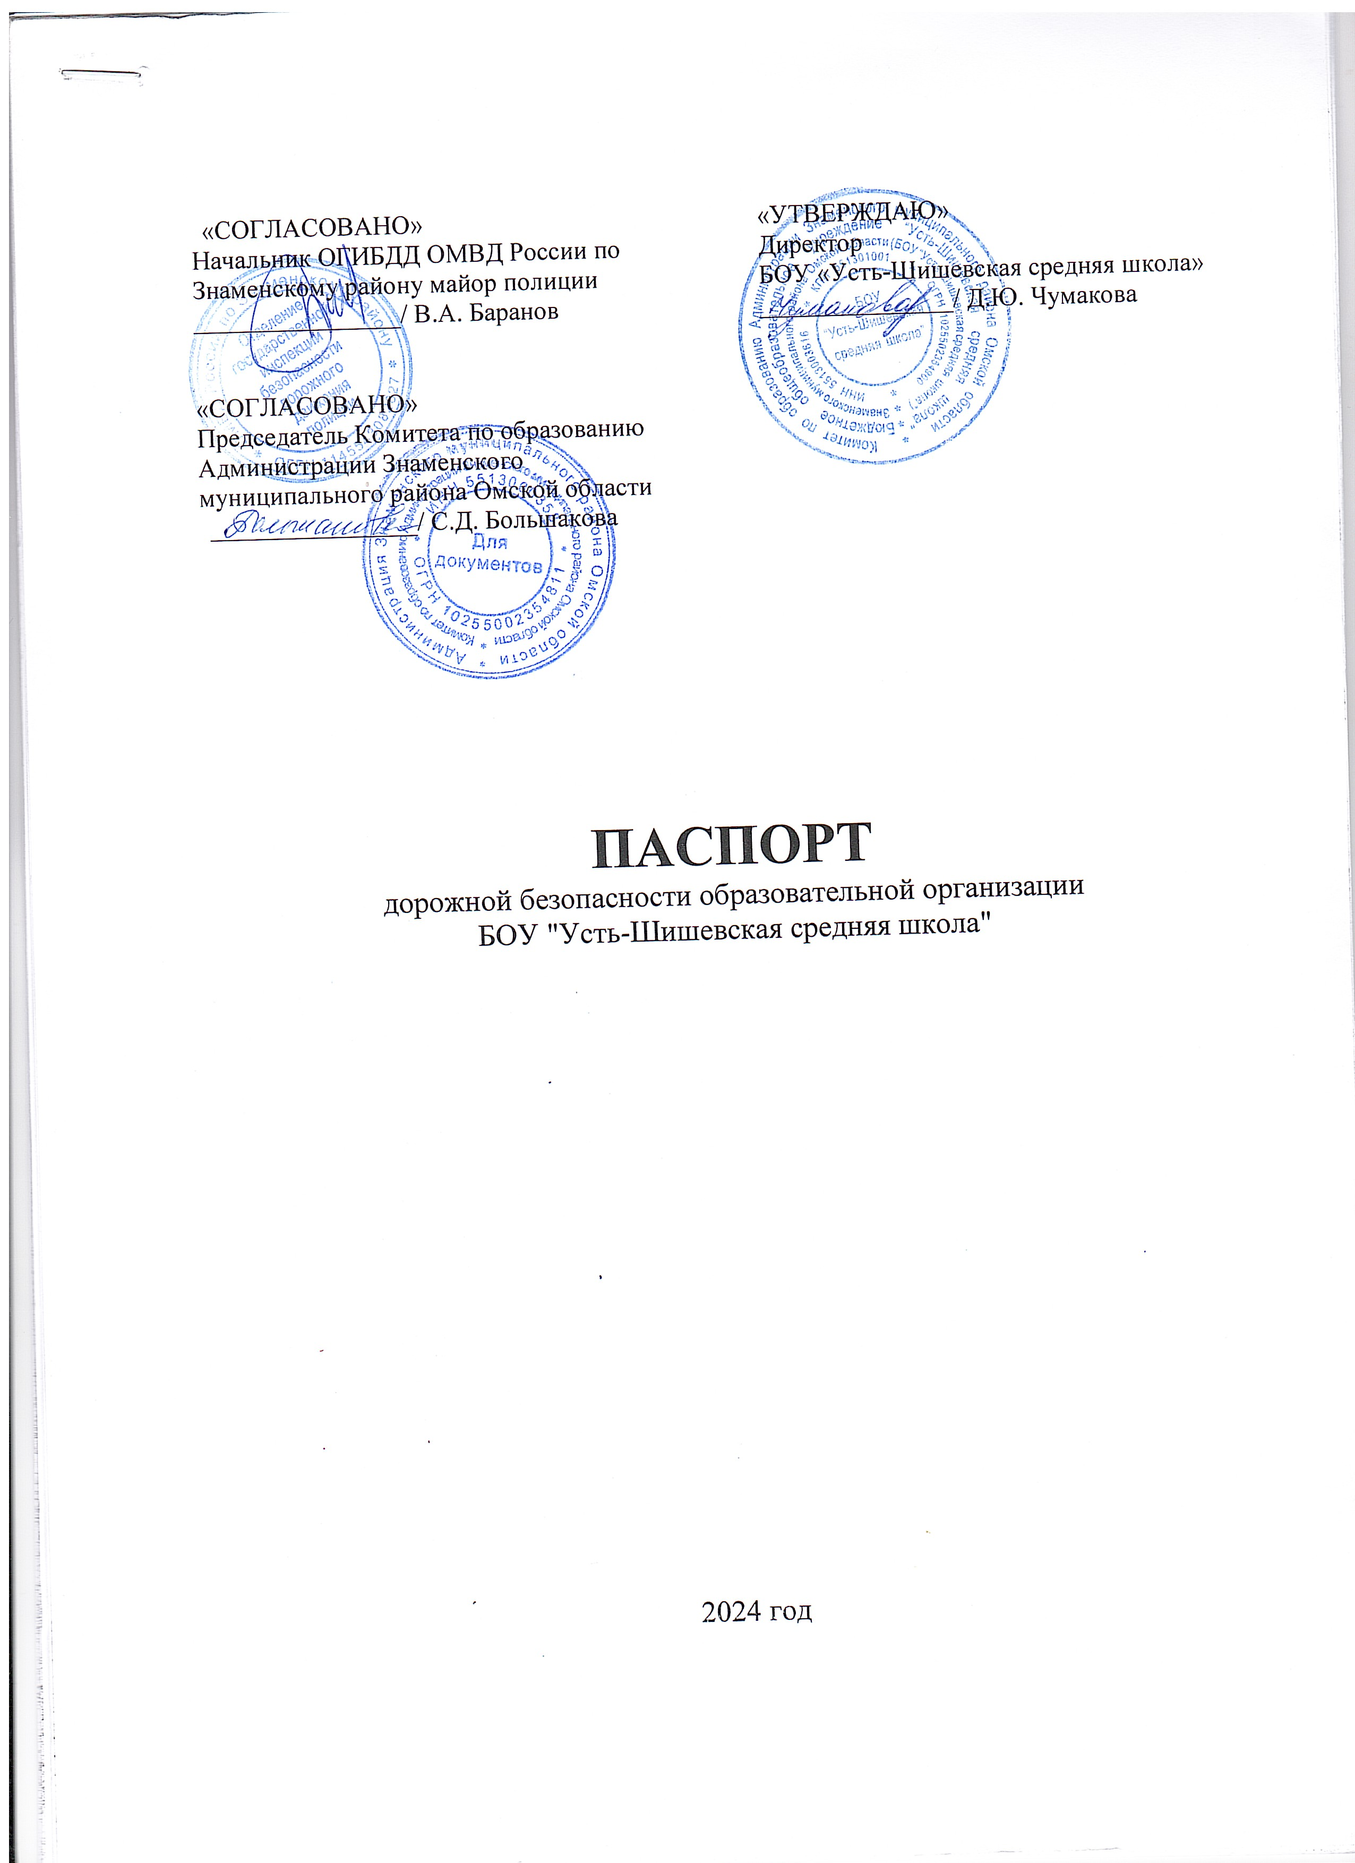  «СОГЛАСОВАНО»  Начальник ОГИБДД ОМВД России по Знаменскому району майор полиции  ________________/ В.А. Баранов  «СОГЛАСОВАНО»  Председатель Комитета по образованию Администрации Знаменского  муниципального района Омской области  ________________/ С.Д. Большакова |  |  | «УТВЕРЖДАЮ»  Директор  БОУ «Усть-Шишевская средняя школа»  _______________/ Д.Ю. Чумакова

ПАСПОРТ
дорожной безопасности образовательной организации
БОУ "Усть-Шишевская средняя школа"

2024 год

Содержание

I. Общие сведения 3
II. Информация об обеспечении безопасности перевозок детей 5
специальным транспортным средством (автобусом) 5
1. Общие сведения 5
2. Сведения о водителе автобуса 5
3. Организационно-техническое обеспечение 5
4. Сведения о владельце автобуса 5
III. Информационная карточка 6
перевозок детей специальным транспортным средством (автобусом) 6
1. Общие сведения 6
2. Сведения о владельце 6
3. Сведения о водителе автобуса 6
IV. План-схемы ОУ 7
1. План-схема района расположения ОУ 7
2. Маршрут движения на подвозе учащихся БОУ «Усть-Шишевская средняя школа» по маршруту: Усть-Шиш – Айлинка 8
3. Маршрут движения на подвозе учащихся БОУ «Усть-Шишевская средняя школа» по пос. Усть-Шиш 9
V. Организация работы по профилактике детского дорожно-транспортного травматизма 10

I. Общие сведения

Тип образовательной организации: школа
Юридический адрес: 646549, Омская область Знаменский район, пос. Усть-Шиш, ул. Советская, 25А
Фактический адрес: 646549, Омская область Знаменский район, пос. Усть-Шиш, ул. Советская, 25А
Руководители образовательной организации:
Директор
ФИО: Чумакова Дарья Юрьевна,
Телефон: 8(38179)33-5-45

Заместитель директора по учебной работе,
ФИО: Соловьева Марина Витальевна,
Телефон: 8(38179)33-5-45

Ответственные работники муниципального органа образования, должность: Методист
ФИО: Афанасович А.В.
Телефон: 8(38179)21-7-32

Ответственные от Госавтоинспекции, должность:
Начальник ОГИБДД ОМВД по Знаменскому району
ФИО: Баранов Вячеслав Александрович
Телефон: 8(38179)21-0-02

Ответственные работники за мероприятия по профилактике детского травматизма
- советник директора школы
ФИО: Гельм Татьяна Владимировна
Телефон: 8(38179)33-5-45;
- социальный педагог
ФИО: Фадеева Лариса Вячеславовна
Телефон: 8(38179)33-5-45;
- руководитель ДО ЮИД
ФИО: Овчинникова Надежда Андреевна
Телефон: 8(38179)33-5-45;
- заместитель директора по УВР
ФИО: Соловьева Марина Витальевна
Телефон: 8(38179)33-5-45

Руководитель или ответственный работник дорожно-эксплуатационной организации, осуществляющей содержание улично-дорожной сети (УДС)∗,
должность: Глава Администрации Новоягодинского сельского поселения,
ФИО: Спасельников Д.В.
Телефон: 8(38179)34-1-43

Руководитель или ответственный работник дорожно-эксплуатационной организации, осуществляющей содержание технических средств
организации дорожного движения (ТСОДД)*,
должность: Начальник Знаменского участка ГП «Тевризское дорожное ремонтно-строительное управление»,
ФИО: Бебякин А.В.
Телефон: 8(38179)21-6-06

Количество обучающихся (учащихся, воспитанников): 27
Наличие уголка по БДД: да, расположен в фойе школы
Наличие класса по БДД: нет
Наличие автогородка (площадки) по БДД: нет
Наличие автобуса в образовательной организации: есть
Владелец автобуса: БОУ «Усть-Шишевская средняя школа»

Время занятий в образовательной организации:
8.45 – 14.45
внеклассные занятия: 15.00 – 20.00

Телефоны оперативных служб:
112 - служба спасения
22-6-22 - ЕДДС
21-0-02 – Полиция

II. Информация об обеспечении безопасности перевозок детей

специальным транспортным средством (автобусом)

1. Общие сведения
Марка: Газель-БИЗНЕС 322171
Модель: Автобус специальный для перевозки детей
Государственный регистрационный знак: Х604СХ55
Год выпуска: 2023
Количество мест в автобусе: 11
Соответствие конструкции требованиям, предъявляемым к школьным автобусам: соответствует

2. Сведения о водителе автобуса

Фамилия, имя, отчество | Дата принятия на работу | Стаж вождения ТС категории D | Дата пред- стоящего медицинского осмотра | Период проведения стажировки | Сроки повышения квалификации | Допущенные  нарушения ПДД
Соловьев Василий Викторович | 01.09.2023 | с 25.03.2017 | август 2024 | - | - | Нарушений нет

3. Организационно-техническое обеспечение
- Лицо, ответственное, за обеспечение безопасности дорожного движения: Соловьева М.В.
2) Организация проведения предрейсового медицинского осмотра водителя
осуществляет: БУ ЗОО «Знаменская ЦРБ»,
на основании Договора, действительного до 30.12.2024 г.
3) Дата технического осмотра: 31.05.2024 г.
4) Место стоянки автобуса в нерабочее время: п. Усть-Шиш, ул. Советская 25 А
5) Меры, исключающие несанкционированное использование: выезд автобуса осуществляется по распоряжению администрации школы с отметкой выезда и прибытия в гараж в путевом листе

4. Сведения о владельце автобуса
Юридический адрес владельца: 646549, Омская область Знаменский район, пос. Усть-Шиш, ул. Советская, 25А
Фактический адрес владельца: 646549, Омская область Знаменский район, пос. Усть-Шиш, ул. Советская, 25А
Телефон ответственного лица: 8(38179)33-5-45

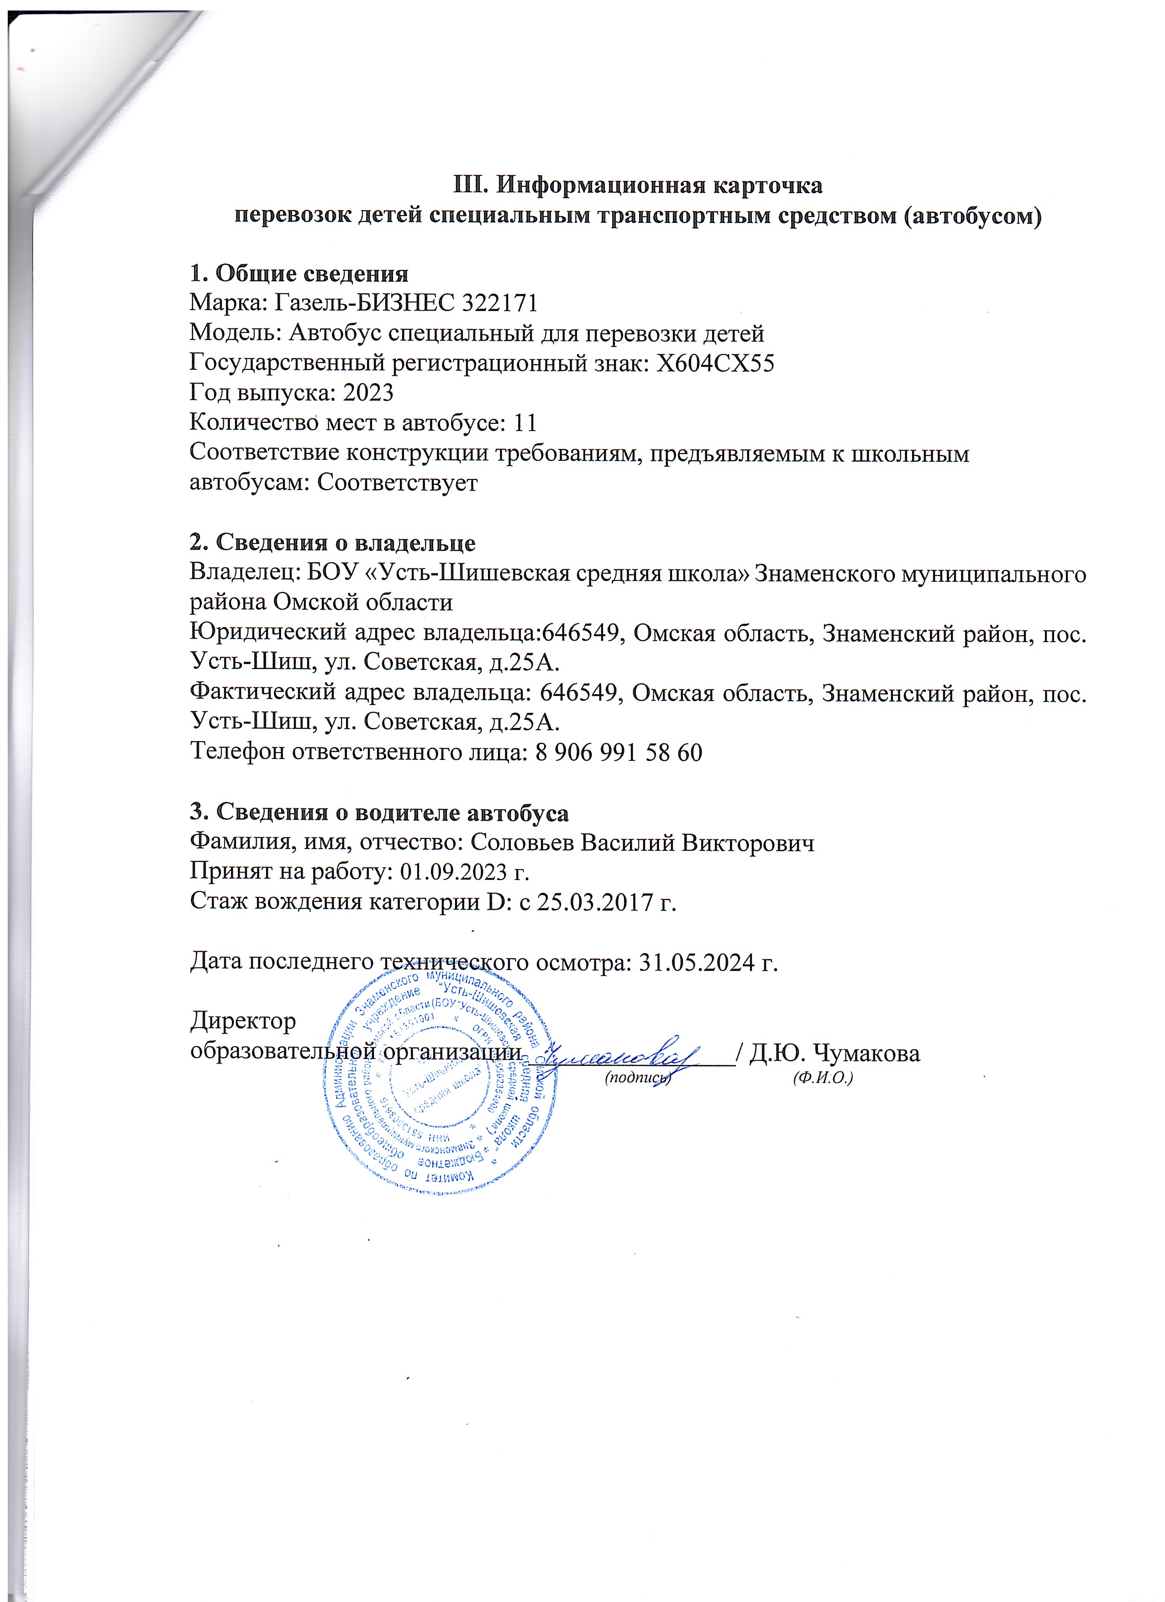
III. Информационная карточка

перевозок детей специальным транспортным средством (автобусом)

1. Общие сведения
Марка: Газель-БИЗНЕС 322171
Модель: Автобус специальный для перевозки детей
Государственный регистрационный знак: Х604СХ55
Год выпуска: 2023
Количество мест в автобусе: 11
Соответствие конструкции требованиям, предъявляемым к школьным автобусам: Соответствует

2. Сведения о владельце
Владелец: БОУ «Усть-Шишевская средняя школа» Знаменского муниципального района Омской области
Юридический адрес владельца:646549, Омская область, Знаменский район, пос. Усть-Шиш, ул. Советская, д.25А.
Фактический адрес владельца: 646549, Омская область, Знаменский район, пос. Усть-Шиш, ул. Советская, д.25А.
Телефон ответственного лица: 8 906 991 58 60

3. Сведения о водителе автобуса
Фамилия, имя, отчество: Соловьев Василий Викторович
Принят на работу: 01.09.2023 г.
Стаж вождения категории D: с 25.03.2017 г.

Дата последнего технического осмотра: 31.05.2024 г.

Директор
образовательной организации ________________/ Д.Ю. Чумакова
(подпись) (Ф.И.О.)

IV. План-схемы ОУ

1. План-схема района расположения ОУ
БОУ «Усть-Шишевская средняя школа» расположена по адресу пос. Усть-Шиш, ул. Советская, 25А. Попасть на территорию школы можно с главных улиц - Зеленой и Береговой.

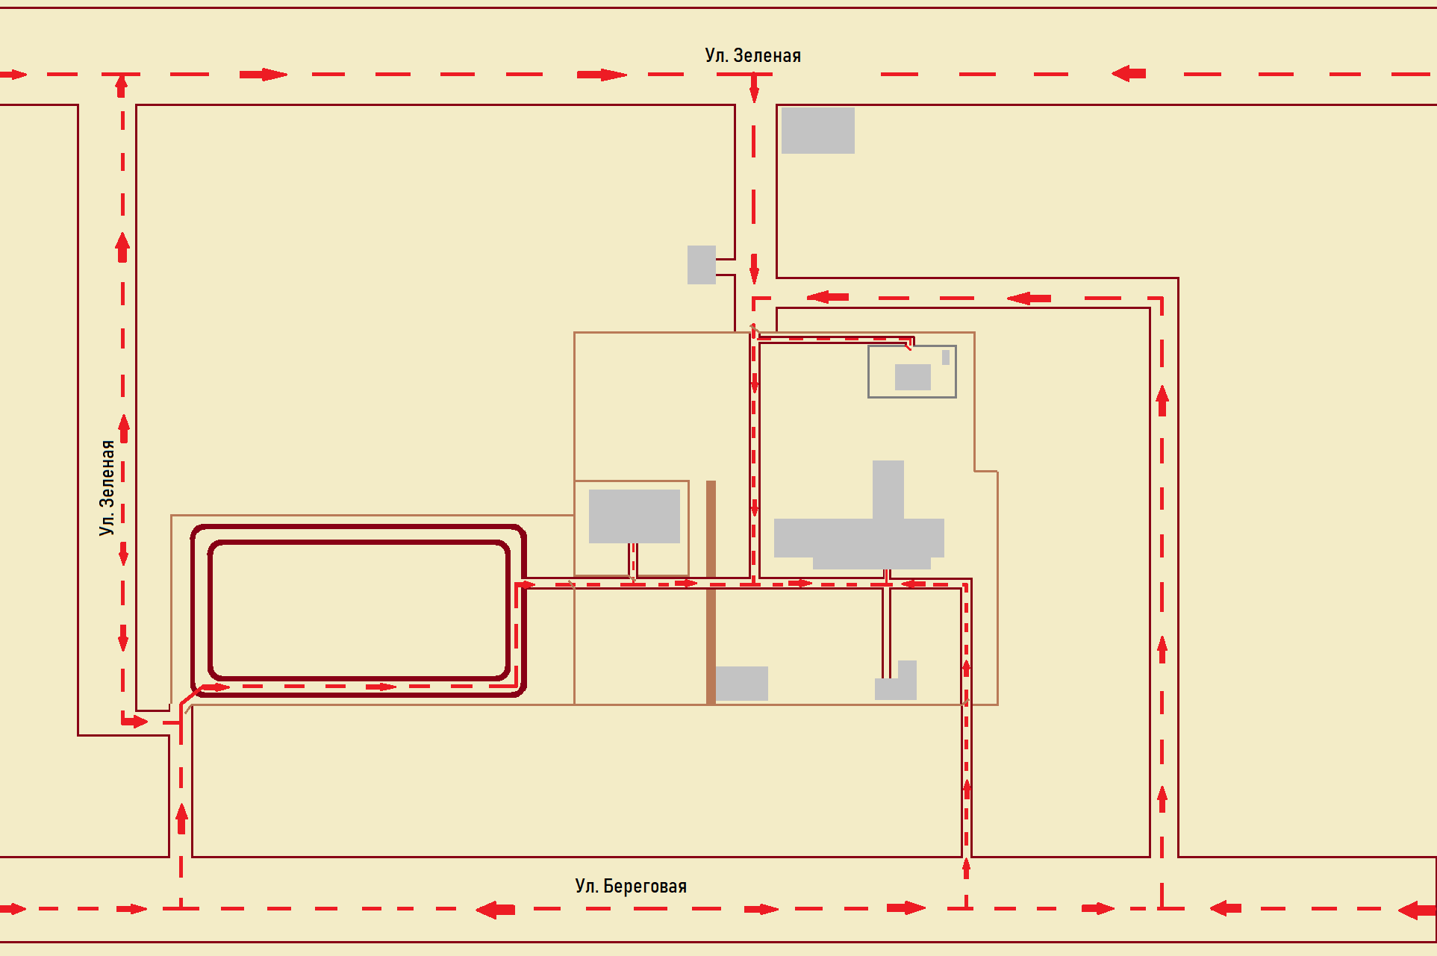
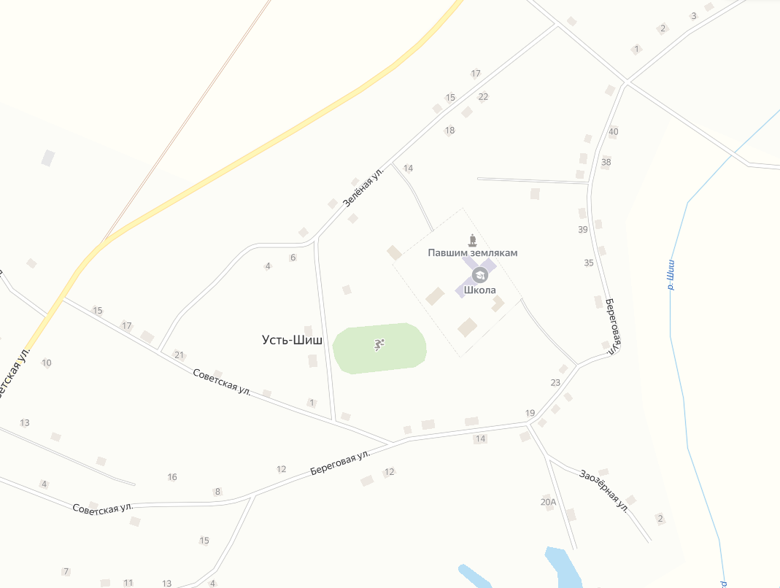

2. Маршрут движения на подвозе учащихся БОУ «Усть-Шишевская средняя школа» по маршруту: Усть-Шиш – Айлинка
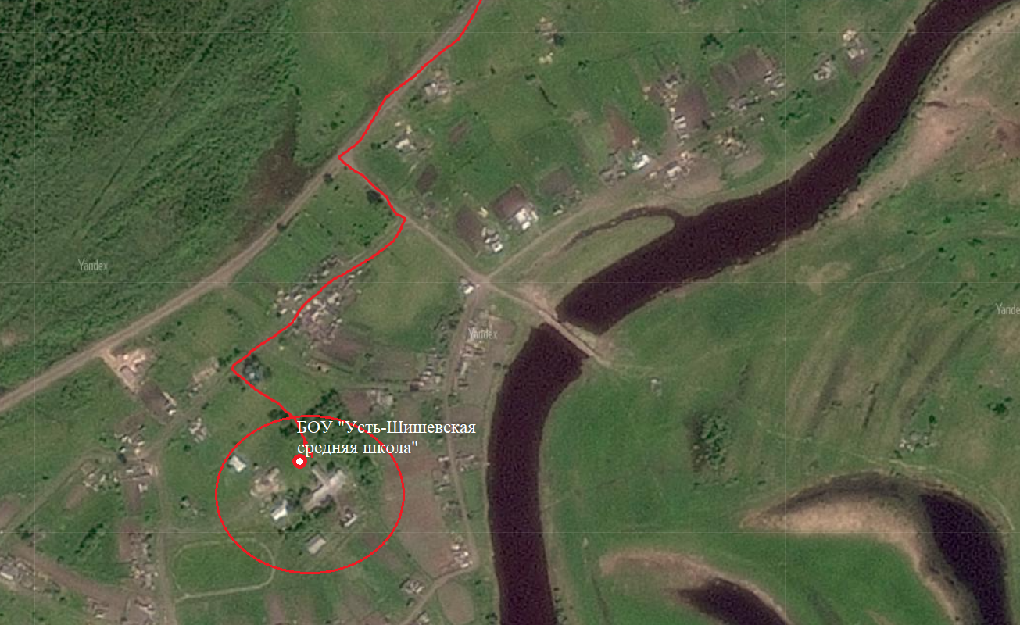
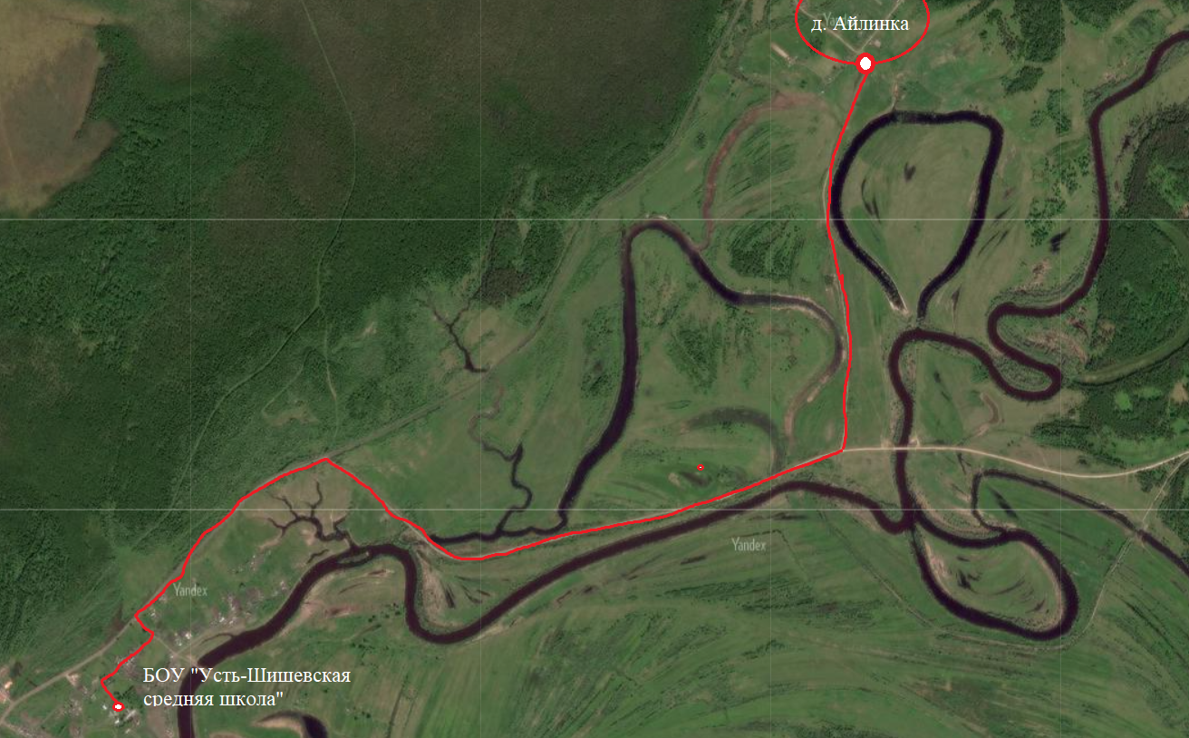

3. Маршрут движения на подвозе учащихся БОУ «Усть-Шишевская средняя школа» по пос. Усть-Шиш
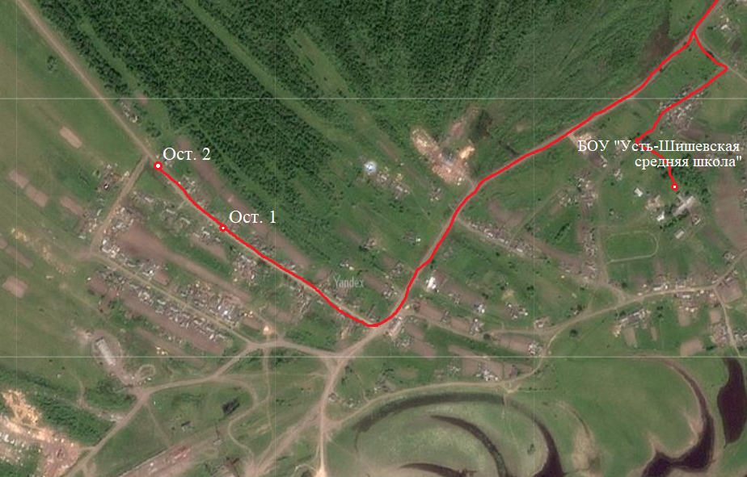

V. Организация работы по профилактике детского дорожно-транспортного травматизма
Вопрос организации работы по профилактике детского дорожно-транспортного травматизма на сегодняшний день остаётся одним из самых важных. Это обусловлено трагической статистикой.
Необходимо осознавать, что количество несчастных случаев на дороге в нашей стране во много раз превышает показатели развитых стран. Анализ статистических данных о состоянии детского дорожно-транспортного травматизма по Омской области показал необходимость акцентирования внимания всего педагогического коллектива на такой приоритетной задаче, как охрана жизни и здоровья детей. Решение этой задачи предполагает формирование у обучающихся устойчивых навыков безопасного поведения на улицах и дорогах с помощью изучения Правил дорожного движения и их практической отработки в урочной и внеурочной деятельности.
Работа по профилактике дорожно-транспортного травматизма в БОУ «Усть-Шишевская средняя школа» строится согласно утверждённому плану работы по профилактике детского дорожно-транспортного травматизма на учебный год, ответственным является старшая вожатая Фадеева Л.В, назначенная приказом директора №83 от 22.07.2024 г. (приложение 1).
На протяжении учебного года ведётся информационно-разъяснительная работа с родителями, примером этому могут быть проведённые родительские собрания «Комплексная безопасность в начале учебного года», «Роль семьи в профилактике ДДТТ» и т.д.
В школе работает отряд ЮИД, ребята занимаются массово-разъяснительной работой по пропаганде ПДД (проводят в младших классах викторины, конкурсы по ПДД), согласно плану работы по профилактике детского дорожно-транспортного травматизма отряда ЮИД, ответственным является учитель Овчинникова Н.А., назначенная приказом директора №80 от 22.07.2024 г. (приложение 2).
Отчет о проделанной работе отряда ЮИД за 2023-2024 учебный год представлен в приложении 3.

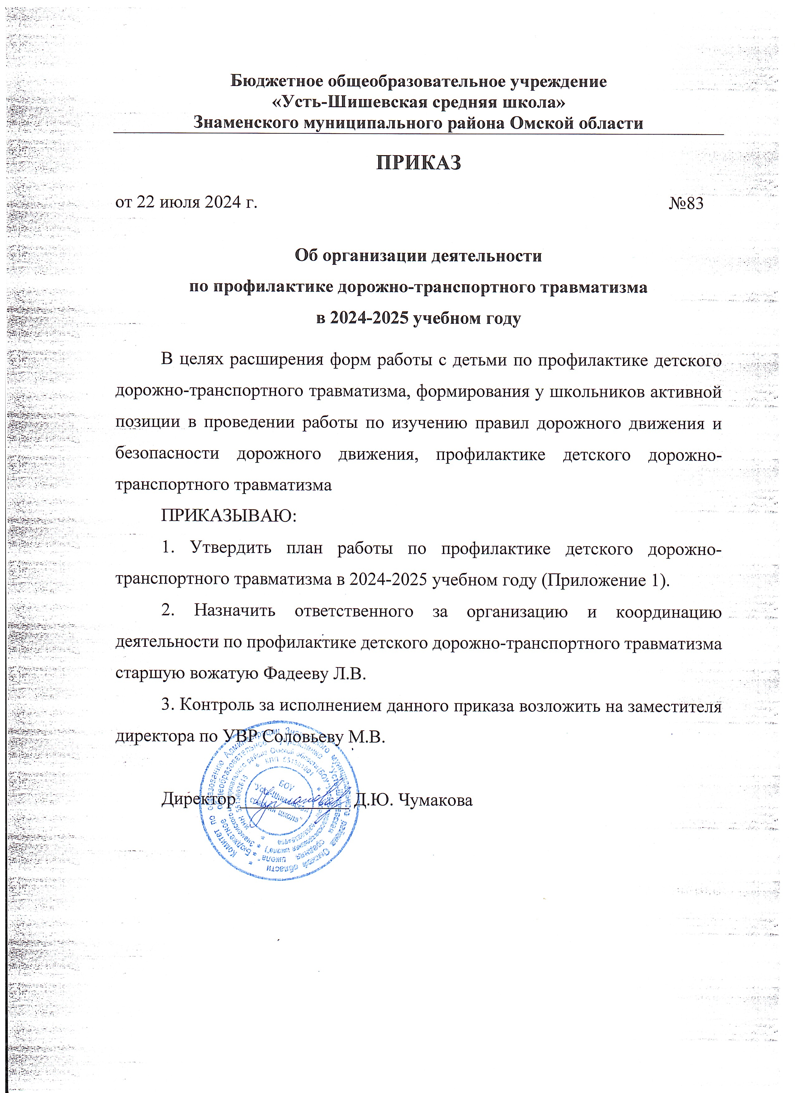
Приложение 1
Бюджетное общеобразовательное учреждение
«Усть-Шишевская средняя школа»
Знаменского муниципального района Омской области
ПРИКАЗ

от 22 июля 2024 г. №83

Об организации деятельности
по профилактике дорожно-транспортного травматизма
в 2024-2025 учебном году
В целях расширения форм работы с детьми по профилактике детского дорожно-транспортного травматизма, формирования у школьников активной позиции в проведении работы по изучению правил дорожного движения и безопасности дорожного движения, профилактике детского дорожно-транспортного травматизма
ПРИКАЗЫВАЮ:
1. Утвердить план работы по профилактике детского дорожно-транспортного травматизма в 2024-2025 учебном году (Приложение 1).
2. Назначить ответственного за организацию и координацию деятельности по профилактике детского дорожно-транспортного травматизма старшую вожатую Фадееву Л.В.
3. Контроль за исполнением данного приказа возложить на заместителя директора по УВР Соловьеву М.В.

Директор ____________ Д.Ю. Чумакова

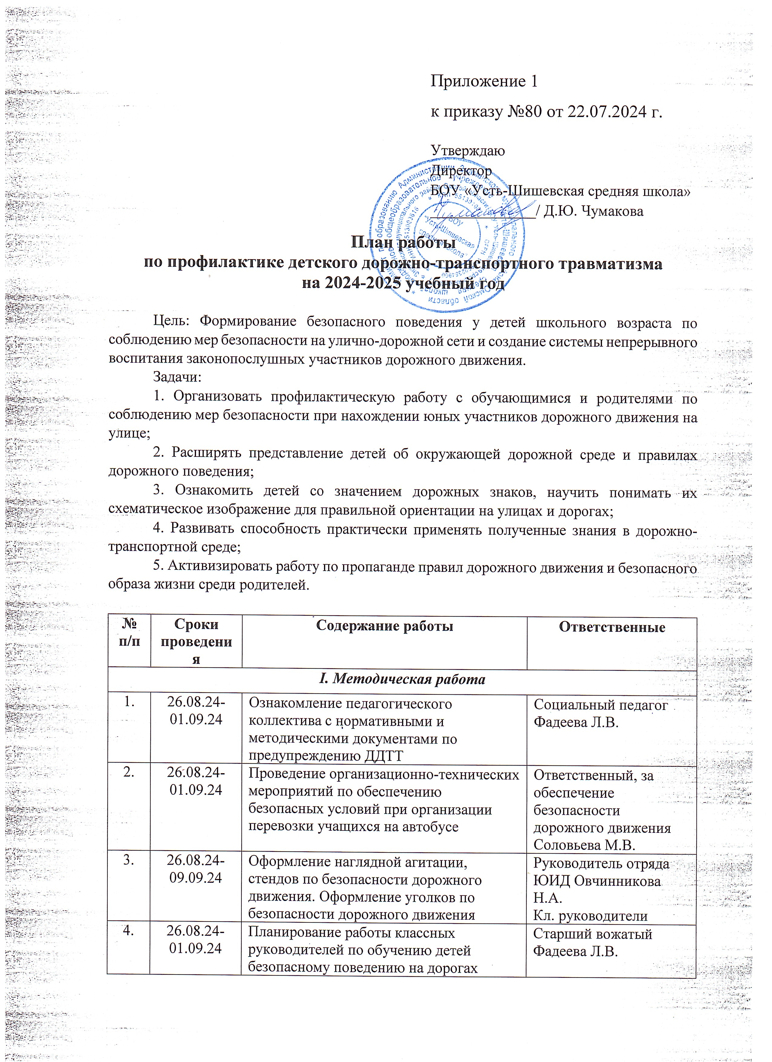
Приложение 1
к приказу №80 от 22.07.2024 г.
Утверждаю
Директор
БОУ «Усть-Шишевская средняя школа»
______________/ Д.Ю. Чумакова
План работы
по профилактике детского дорожно-транспортного травматизма
на 2024-2025 учебный год

Цель: Формирование безопасного поведения у детей школьного возраста по соблюдению мер безопасности на улично-дорожной сети и создание системы непрерывного воспитания законопослушных участников дорожного движения.
Задачи:
1. Организовать профилактическую работу с обучающимися и родителями по соблюдению мер безопасности при нахождении юных участников дорожного движения на улице;
2. Расширять представление детей об окружающей дорожной среде и правилах дорожного поведения;
3. Ознакомить детей со значением дорожных знаков, научить понимать их схематическое изображение для правильной ориентации на улицах и дорогах;
4. Развивать способность практически применять полученные знания в дорожно-транспортной среде;
5. Активизировать работу по пропаганде правил дорожного движения и безопасного образа жизни среди родителей.

№ п/п | Сроки проведения | Содержание работы | Ответственные
I. Методическая работа
1. | 26.08.24-01.09.24 | Ознакомление педагогического коллектива с нормативными и методическими документами по предупреждению ДДТТ | Социальный педагог Фадеева Л.В.
2. | 26.08.24-01.09.24 | Проведение организационно-технических мероприятий по обеспечению безопасных условий при организации перевозки учащихся на автобусе | Ответственный, за обеспечение безопасности дорожного движения Соловьева М.В.
3. | 26.08.24-09.09.24 | Оформление наглядной агитации, стендов по безопасности дорожного движения. Оформление уголков по безопасности дорожного движения | Руководитель отряда ЮИД Овчинникова Н.А.  Кл. руководители
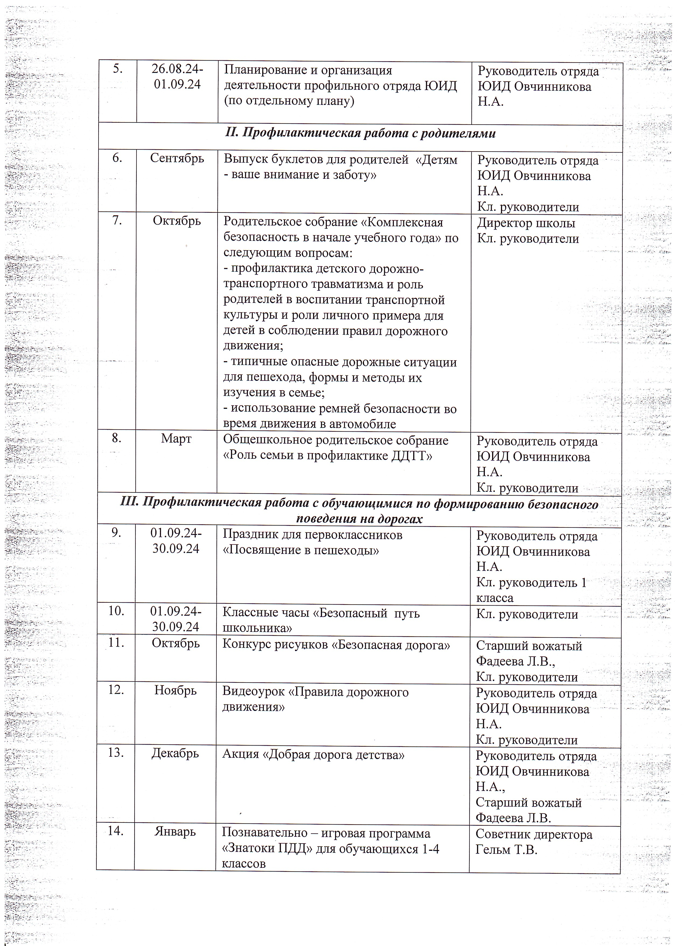  4. | 26.08.24-01.09.24 | Планирование работы классных руководителей по обучению детей безопасному поведению на дорогах | Старший вожатый Фадеева Л.В.
5. | 26.08.24-01.09.24 | Планирование и организация деятельности профильного отряда ЮИД (по отдельному плану) | Руководитель отряда ЮИД Овчинникова Н.А.
II. Профилактическая работа с родителями
6. | Сентябрь | Выпуск буклетов для родителей «Детям - ваше внимание и заботу» | Руководитель отряда ЮИД Овчинникова Н.А.  Кл. руководители
7. | Октябрь | Родительское собрание «Комплексная безопасность в начале учебного года» по следующим вопросам:  - профилактика детского дорожно-транспортного травматизма и роль родителей в воспитании транспортной культуры и роли личного примера для детей в соблюдении правил дорожного движения;  - типичные опасные дорожные ситуации для пешехода, формы и методы их изучения в семье;  - использование ремней безопасности во время движения в автомобиле | Директор школы  Кл. руководители
8. | Март | Общешкольное родительское собрание «Роль семьи в профилактике ДДТТ» | Руководитель отряда ЮИД Овчинникова Н.А.  Кл. руководители
III. Профилактическая работа с обучающимися по формированию безопасного поведения на дорогах
9. | 01.09.24-30.09.24 | Праздник для первоклассников «Посвящение в пешеходы» | Руководитель отряда ЮИД Овчинникова Н.А.  Кл. руководитель 1 класса
10. | 01.09.24-30.09.24 | Классные часы «Безопасный путь школьника» | Кл. руководители
11. | Октябрь | Конкурс рисунков «Безопасная дорога» | Старший вожатый Фадеева Л.В.,  Кл. руководители
12. | Ноябрь | Видеоурок «Правила дорожного движения» | Руководитель отряда ЮИД Овчинникова Н.А.  Кл. руководители
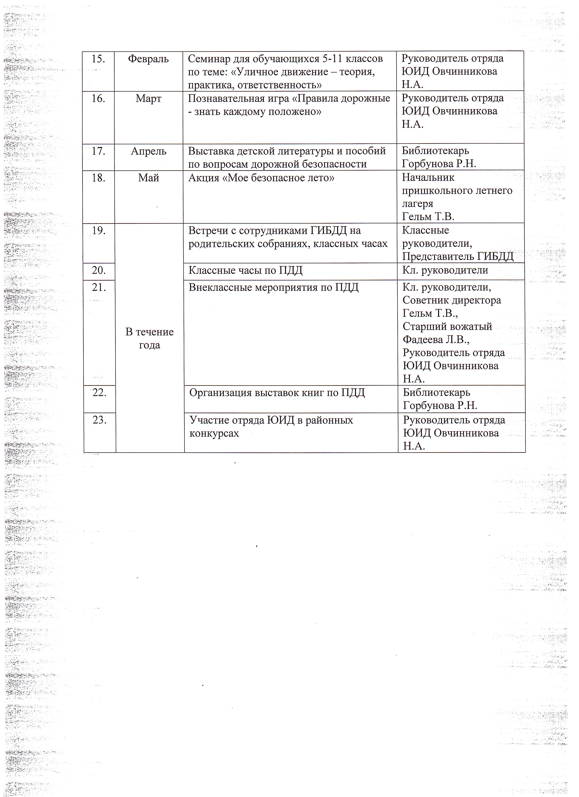  13. | Декабрь | Акция «Добрая дорога детства» | Руководитель отряда ЮИД Овчинникова Н.А.,  Старший вожатый Фадеева Л.В.
14. | Январь | Познавательно – игровая программа «Знатоки ПДД» для обучающихся 1-4 классов | Советник директора  Гельм Т.В.
15. | Февраль | Семинар для обучающихся 5-11 классов по теме: «Уличное движение – теория, практика, ответственность» | Руководитель отряда ЮИД Овчинникова Н.А.
16. | Март | Познавательная игра «Правила дорожные - знать каждому положено» | Руководитель отряда ЮИД Овчинникова Н.А.
17. | Апрель | Выставка детской литературы и пособий по вопросам дорожной безопасности | Библиотекарь  Горбунова Р.Н.
18. | Май | Акция «Мое безопасное лето» | Начальник пришкольного летнего лагеря  Гельм Т.В.
19. | В течение года | Встречи с сотрудниками ГИБДД на родительских собраниях, классных часах | Классные руководители,  Представитель ГИБДД
20. |  | Классные часы по ПДД | Кл. руководители
21. |  | Внеклассные мероприятия по ПДД | Кл. руководители,  Советник директора  Гельм Т.В.,  Старший вожатый Фадеева Л.В.,  Руководитель отряда ЮИД Овчинникова Н.А.
22. |  | Организация выставок книг по ПДД | Библиотекарь  Горбунова Р.Н.
23. |  | Участие отряда ЮИД в районных конкурсах | Руководитель отряда ЮИД Овчинникова Н.А.

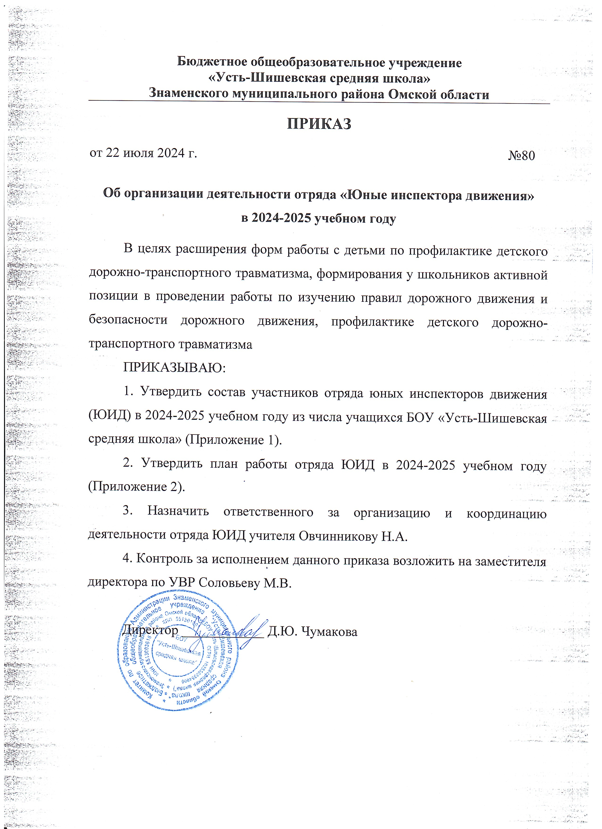
Приложение 2
Бюджетное общеобразовательное учреждение
«Усть-Шишевская средняя школа»
Знаменского муниципального района Омской области
ПРИКАЗ

от 22 июля 2024 г. №80

Об организации деятельности отряда «Юные инспектора движения»
в 2024-2025 учебном году
В целях расширения форм работы с детьми по профилактике детского дорожно-транспортного травматизма, формирования у школьников активной позиции в проведении работы по изучению правил дорожного движения и безопасности дорожного движения, профилактике детского дорожно-транспортного травматизма
ПРИКАЗЫВАЮ:
1. Утвердить состав участников отряда юных инспекторов движения (ЮИД) в 2024-2025 учебном году из числа учащихся БОУ «Усть-Шишевская средняя школа» (Приложение 1).
2. Утвердить план работы отряда ЮИД в 2024-2025 учебном году (Приложение 2).
3. Назначить ответственного за организацию и координацию деятельности отряда ЮИД учителя Овчинникову Н.А.
4. Контроль за исполнением данного приказа возложить на заместителя директора по УВР Соловьеву М.В.

Директор ____________ Д.Ю. Чумакова

Приложение 1
к приказу №80 от 22.07.2024 г.
Состав отряда «Юные инспектора движения»
в 2024-2025 учебном году
№ п/п | Фамилия, имя | Класс
1 | Соловьева Клавдия | 5
2 | Кузьмина Диана | 5
3 | Захаренко Маргарита | 6
4 | Никитин Сергей | 7
5 | Приемышева Дарья | 8
6 | Кузьмина Анжелика | 8
7 | Вейсерт Виктория | 8

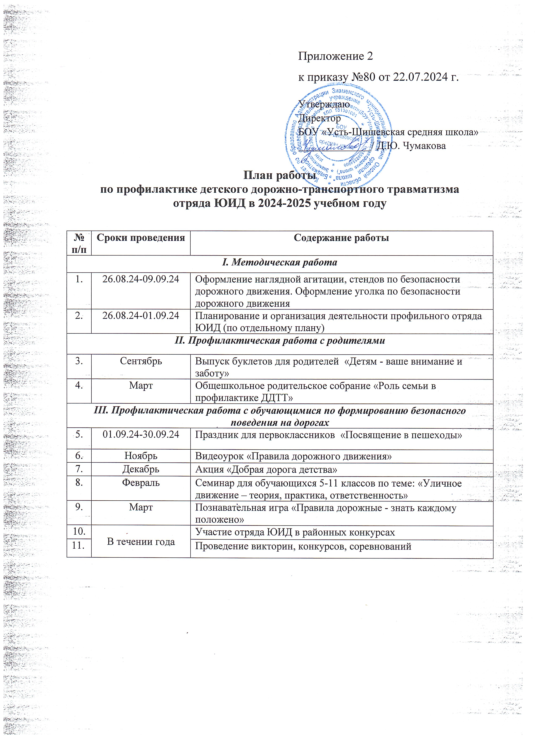
Приложение 2
к приказу №80 от 22.07.2024 г.
Утверждаю
Директор
БОУ «Усть-Шишевская средняя школа»
______________/ Д.Ю. Чумакова

План работы
по профилактике детского дорожно-транспортного травматизма
отряда ЮИД в 2024-2025 учебном году

№ п/п | Сроки проведения | Содержание работы
I. Методическая работа
1. | 26.08.24-09.09.24 | Оформление наглядной агитации, стендов по безопасности дорожного движения. Оформление уголка по безопасности дорожного движения
2. | 26.08.24-01.09.24 | Планирование и организация деятельности профильного отряда ЮИД (по отдельному плану)
II. Профилактическая работа с родителями
3. | Сентябрь | Выпуск буклетов для родителей «Детям - ваше внимание и заботу»
4. | Март | Общешкольное родительское собрание «Роль семьи в профилактике ДДТТ»
III. Профилактическая работа с обучающимися по формированию безопасного поведения на дорогах
5. | 01.09.24-30.09.24 | Праздник для первоклассников «Посвящение в пешеходы»
6. | Ноябрь | Видеоурок «Правила дорожного движения»
7. | Декабрь | Акция «Добрая дорога детства»
8. | Февраль | Семинар для обучающихся 5-11 классов по теме: «Уличное движение – теория, практика, ответственность»
9. | Март | Познавательная игра «Правила дорожные - знать каждому положено»
10. | В течении года | Участие отряда ЮИД в районных конкурсах
11. |  | Проведение викторин, конкурсов, соревнований

